Secretaria de Clima e Saúde Ambiental
Assessoria de Saúde Pública sobre o recall do purê de frutas de maçã das marcas WanaBana, Schnucks, Weis
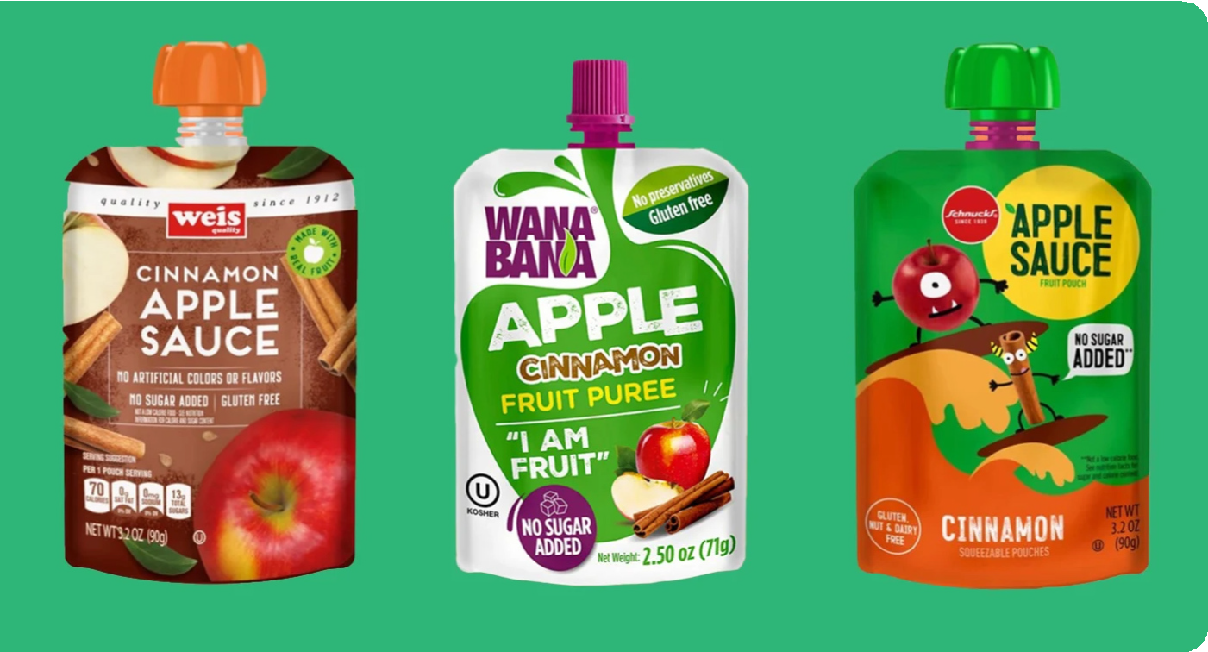
Produtos afetados
WanaBana, Schnucks e Weis iniciaram o recall voluntário de lotes específicos de produtos que estavam disponíveis on-line e nas lojas da Dollar Tree em Massachusetts.
Estes produtos tinham uma ligação potencial à exposição ao chumbo em crianças.
IMPORTANTE:
Verifique sua casa!
É importante estar atento ao recall do purê de maçã, mas:
A casa de uma criança ainda é
a PRINCIPAL FONTE de
EXPOSIÇÃO AO CHUMBO.
Casas construídas antes de 1978 podem ser um risco por causa da pintura à base de chumbo. Se você mora em uma casa própria, peça a um especialista em chumbo testá-la. Se você aluga uma casa construída antes de 1978, pergunte ao proprietário se há uma Carta de Conformidade. Se não houver Carta de Conformidade, peça ao proprietário para que a casa seja inspecionada ou ligue para a Diretoria de Saúde local e solicite uma inspeção.
MASS.GOV Localizando e removendo chumbo:
https://www.mass.gov/finding-and-removing-lead
Proteger as crianças da exposição é essencial para uma boa saúde ao longo da vida. Mesmo níveis baixos de chumbo no sangue podem afetar o QI, a capacidade de prestar atenção e o desempenho acadêmico.
CUIDADO:
CHUMBO
Etapas de ação
Se você ou sua família consumiram o purê de maçã com canela das marcas ou lotes mostrados no aviso da FDA, tome as seguintes medidas imediatamente:
1
Interrompa o consumo dos produtos afetados
2
Monitore sintomas e níveis de chumbo
por fontes de chumbo
Leia a carta anexa para obter mais detalhes sobre este problema e as etapas de ação apropriadas.
Leia sobre e procure
3
Para saber mais, acesse www.mass.gov/orgs/childhood-lead-poisoning-prevention-program ou ligue
para o Programa de Prevenção de Intoxicação por Chumbo na Infância em 1-800-532-9571

